**Burp Suite**

**0. HTTP Proxy**

- 사용자와 웹 서버 가운데 위치

- 서로 간의 HTTP 요청과 응답을 중간에서 전달하는 역할

- 메시지 내용 조회, 수정, 취소 가능

- 웹 모의해킹에서는 사용자 호스트에서 동작하는 경우 많음

**1. Set Burp Suite**

**1-0) 처음 접속 화면**

**<프로젝트 불러오기 화면>**

유료 버전: 프로젝트 저장, 불러오기 기능 제공

무료 버전: 프로젝트 저장, 불러오기 기능 제공 X

“Next 클릭”

**<프로젝트 설정 불러오기 화면>**

기본 설정대로 진행, “Start Burp” 클릭

**<Settings 화면>**

- 처음 실행시, 127.0.0.1:8080으로 설정되어 있음

- Running 항목은 실행 여부 (다른 프로그램이 해당 포트 사용 중일 경우, 체크 해제될 수 있음)

- Edit 버튼을 통해 IP주소와 포트 변경 가능

**1-1) Set Web Browser Proxy**

웹 브라우저에서 웹 서버에 접속할 때 발생하는 요청을 Burp Suite로 전달하기 위해 설정

Firefox 브라우저 – 설정 – 네트워크 설정 – 설정 버튼

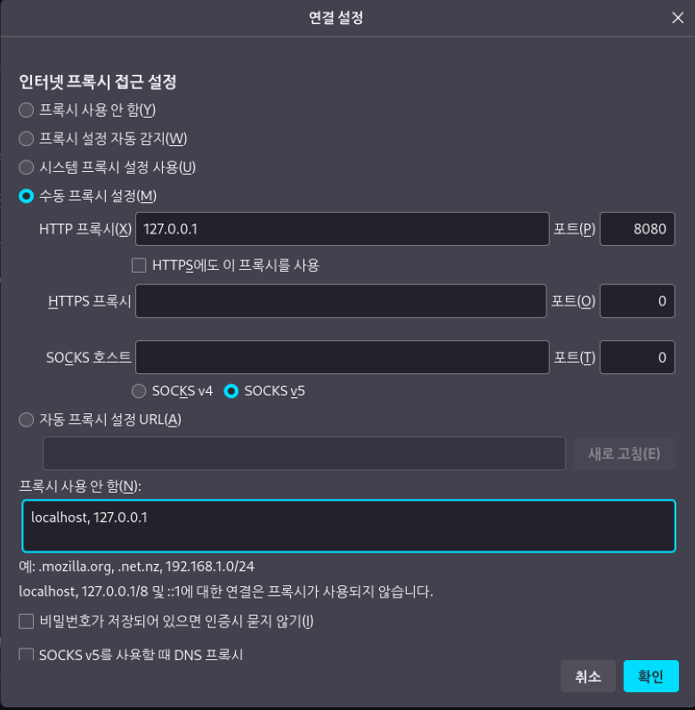

Manual Proxy Configuration 선택 - 127.0.0.1:8080 입력 – OK 버튼

(만약, Burp Suite에서 IP 주소 또는 포트를 변경했다면 변경된 정보로 입력)

**<실습 가상 머신의 dvwa로 접속 시도했을 때, Burp Suite 화면>**

Firefox를 통해 웹 해킹 실습 가상 머신으로 접속을 시도하면 접속이 되지 않음

Burp Suite에서 Proxy - Intercept에서 요청을 캡처한 것을 볼 수 있음

사용자의 조작을 기다리는 상태

**<옵션 변경 후, Firefox 화면>**

이제 “Intercept is on”을 off로 변경하면 캡처되지 않고 이전처럼 접속 가능

**<Proxy – HTTP History 화면>**

인터셉트 기능 off 후에도 Firefox에 proxy 설정이 되어 있으면, 모든 HTTP 요청과 응답이 Burp Suite에 기록

**1-2) FoxyProxy Add-ons**

위의 설정을 한 경우, Burp Suite 종료시, Firefox의 Proxy 설정을 원래의 상태로 되돌려야 정상적인 통신 가능

Proxy 설정을 간편하게 할 필요가 있음

Firefox에서 Add-ons (확장 기능)에서 FoxyProxy 검색 후 추가 (버전 상관 X)

**<정상적으로 추가된 모습>**

**<FoxyProxy 클릭 후, Option - Proxies 화면>**

FoxyProxy의 설정에서 Proxies 화면으로 이동하면 Proxy를 추가할 수 있다.

**<Proxy 추가 화면>**

127.0.0.1:8080을 입력해주고, 저장을 누른다.

**<Proxy가 추가된 모습>**

이후, FoxyProxy의 화면을 보면 정상적으로 추가된 모습을 볼 수 있다.

**<Firefox의 Proxy 설정 화면>**

이전에 수정했던 Firefox의 Proxy는 다시 “Use System Proxy settings”로 변경한다.

이제부터는 FoxyProxy를 통해 Proxy를 자유롭게 변경할 수 있다.

- Burp Suite 사용시: 127.0.0.1:8080 (loopback) 사용

- Burp Suite 미사용시: Disable 사용

**1-3) HTTPS Sites Connection Problems**

- Burp Suite의 Proxy 사용시, HTTPS를 사용하는 사이트에서 에러가 발생할 수 있음

- 해당 사이트 접속시, 인증서 신뢰하지 못해 발생하는 문제

(웹 브라우저가 HTTPS를 사용하는 사이트에 접속할 때는 해당 사이트의 인증서를 거치는 작업.

확인 후에 제대로 된 사이트일 경우, 신뢰하고 접속.

But, Burp Suite를 거치면 Burp Suite가 인증서를 서버 인증서 대신 웹 브라우저에게 전달.

웹 브라우저는 신뢰하지 못하는 인증서이므로 에러 발생.)

- 일반적으로 에러 표시와 함께 표시되는 “Advanced – Add exception”을 통해 예외 처리 가능

- 웹 서버에서 HSTS (HTTP Strict Transport Security) 사용시, 보안 강화로 예외 처리 불가

- Burp Suite가 보내는 인증서가 신뢰할만한 인증서라는 것을 웹 브라우저가 알게 해줘야 함.

**<Burp Suite – Proxy – Settings 화면>**

Burp Suite에서 Setting으로 들어와 “Import/export CA certificate” 클릭

“Certificate in DER format” 클릭 후, “Next” 클릭

원하는 위치 선택 후, 파일 이름을 “bs.der”로 설정한 후 “Next” 클릭하면 해당 위치에 파일 저장됨

**<Firefox – Preferences - Privacy & Security 화면>**

아래쪽 Certificate에서 “View Certificate” 클릭

“Import” 클릭 후, 저장했던 “bs.der” 파일 가져오기

“Trust this CA to identify websites” 체크 후 “OK” 버튼 클릭

PortSwigger에서 PortSwigger CA가 추가된 것 확인